NEWSLETTER 18-19 septembrie 2021
- Ştiri locale şi regionale

- Analiză imagine PRIMĂRIA CLUJ-NAPOCA
Cseke Attila

Nu au fost ştiri din acestă categorie

- Ştiri administrative

Nu au fost ştiri din acestă categorie

- Ştiri politice

Nu au fost ştiri din acestă categorie

- Emisiuni

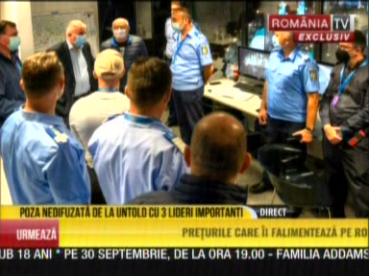

Ediție specială - RomâniaTV

În cadrul emisiunii s-au discutat următoarele:
- Moderatorul prezintă o imagine de la Untold în care apare Emil Boc, Lucian Bode și Bogdan Despescu în timp ce instruiesc polițiștii pentru a depista oameni cu droguri la festival.

